温馨提示：
此套题为Word版，请按住Ctrl,滑动鼠标滚轴，调节合适的观看比例，答案解析附后。关闭Word文档返回原板块。
热考小题专攻练(十五)
化学实验
(满分42分，建议用时15分钟) 小题快速练，练就速度和准度，占领高考制胜点！
可能用到的相对原子质量：H-1 B-11 C-12 N-14 O-16 Na-23
Mg-24 Al-27 Si-28 S-32 Cl-35.5 Fe-56 Cu-64
1.有关溶液中所含离子的检验，下列判断中正确的是( )
A.加入硝酸酸化，再滴加KSCN溶液后有红色物质生成，则原溶液中一定有Fe³⁺存在
B.加入盐酸有能使澄清石灰水变浑浊的气体生成，则原溶液中一定有大量的C存在
C.用某溶液做焰色反应实验时火焰为黄色，则该溶液中一定有钠元素，可能有钾元素
D.分别含有Mg²⁺、Cu²⁺、Fe²⁺和Na⁺的四种盐溶液，只用NaOH溶液不能一次鉴别
【解析】选C。原溶液也可能含有亚铁离子不含铁离子，因为硝酸具有氧化性，能将亚铁离子氧化为铁离子，A项错误；原溶液可能含有碳酸氢根离子，B项错误；确定是否含有钾元素要透过蓝色的钴玻璃观察，C项正确；有颜色的离子为铜离子和亚铁离子，加入氢氧化钠，含Cu²⁺溶液中出现蓝色沉淀，含Fe²⁺溶液中出现白色沉淀，且沉淀逐渐变成灰绿色，最后变成红褐色，含Mg²⁺溶液中出现白色沉淀，含Na⁺溶液没有现象，D项错误。
2.下列有关实验的操作及描述不正确的是( )
A.粗盐提纯时，为了加快过滤速率，可用玻璃棒搅拌过滤器中的液体
B.用托盘天平称取10.5 g NaCl时应在右边托盘中放入10 g砝码
C.分液操作时，分液漏斗中下层液体从下口放出，上层液体从上口倒出
D.测定溶液pH的操作是将pH试纸置于表面皿上，用玻璃棒蘸取溶液，点在pH试纸的中部，然后与标准比色卡对照
【解析】选A。过滤时，不能用玻璃棒搅拌过滤器中的液体，防止滤纸破损，A项错误；称量时，砝码放在右盘，质量小于1 g的可用游码，则用托盘天平称取10.5 g NaCl时应在右边托盘中放入10 g砝码，B项正确；分液时，注意分液漏斗中下层液体从下口放出，上层液体从上口倒出，避免液体重新混合而污染，C项正确；测定溶液pH，注意试纸不能插入溶液，可用玻璃棒蘸取溶液，点在pH试纸的中部，然后与标准比色卡对照，D项正确。
3.下列制备和收集气体的实验装置合理的是( )
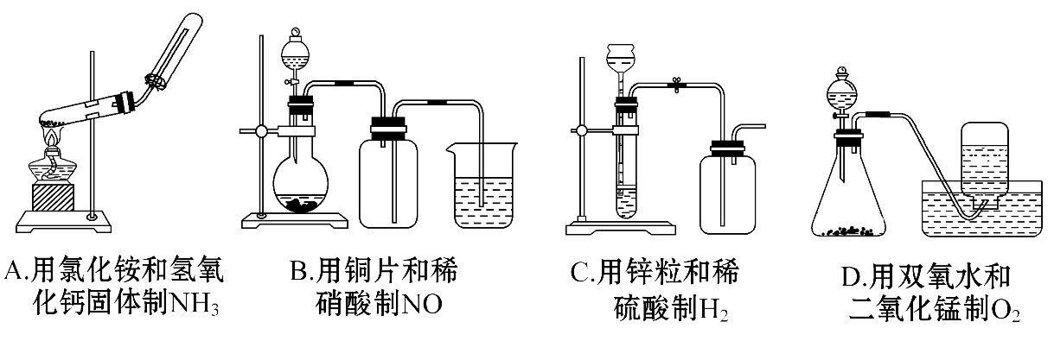
【解析】选D。用氯化铵和氢氧化钙固体制氨气时有水生成，试管口应向下倾斜，A项错误；NO能与空气中的氧气反应生成NO₂且和空气密度相近，应用排水法收集，B项错误；氢气密度比空气小，收集氢气时导管应“短进长出”，C项错误。

【加固训练】下列装置或操作能达到实验目的的是( )
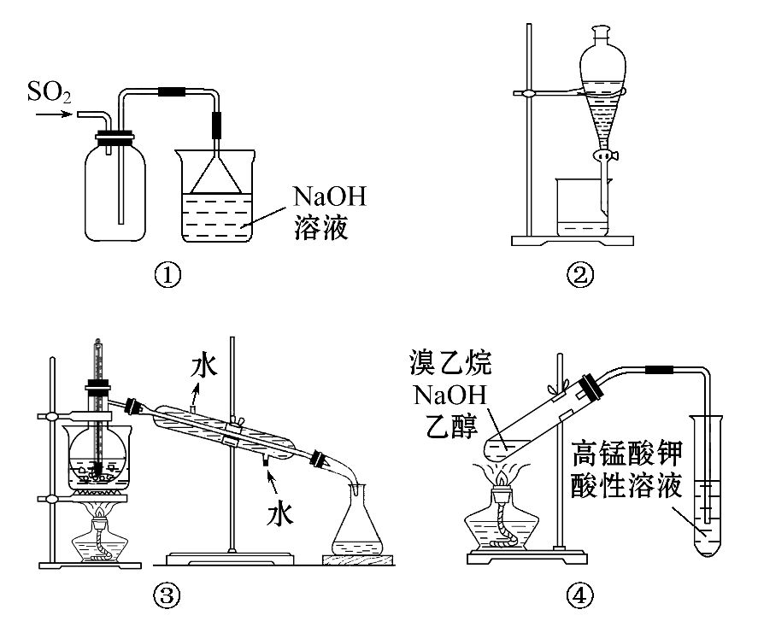
A.用图①所示装置收集SO₂气体
B.用图②所示装置萃取碘水中的碘
C.用图③所示装置进行石油的分馏
D.用图④所示装置检验溴乙烷与NaOH乙醇溶液共热产生的乙烯
【解析】选B。二氧化硫密度比空气大，收集二氧化硫时应用向上排空气法，应该是“长进短出”，A项错误；B项正确；温度计应在蒸馏烧瓶的支管口处，测定馏分的温度，图中伸到液体中，而且不能水浴加热，C项错误；高锰酸钾酸性溶液褪色，不能说明一定有乙烯生成，因为挥发出的乙醇蒸气也能使高锰酸钾酸性溶液褪色，D项错误。
4.利用下列表格中的器材和试剂能够完成相应实验的一组是( )
选项 | 实验器材和试剂 | 相应实验
A | 洗气瓶(两只)、饱和Na₂CO₃溶液、浓硫酸 | 除去CO₂中的HCl和水蒸气
B | 滴定台(附滴定管夹)、滴定管(酸式、碱式)、烧杯、胶头滴管 | 中和滴定实验
C | 烧杯、酒精灯、火柴、胶头滴管、蒸馏水、FeCl₃饱和溶液 | 制备Fe(OH)₃胶体
D | 铂丝或铁丝、蓝色钴玻璃、酒精灯、火柴、盐酸、待测液 | 焰色反应实验
【解析】选D。除去CO₂中的HCl和水蒸气，气体应先通过盛有饱和NaHCO₃溶液的洗气瓶除去HCl，然后再通过盛有浓硫酸的洗气瓶除去水蒸气，A项错误；酸碱中和滴定时，要把酸式滴定管、碱式滴定管固定在滴定台上，用烧杯来盛放调整液面的溶液，用锥形瓶来进行酸碱中和滴定，B项错误；制备Fe(OH)₃胶体时，要先用酒精灯把烧杯中的蒸馏水隔着石棉网加热至沸腾，然后边加热边用胶头滴管向其中滴加饱和FeCl₃溶液3～4滴，当液体呈红褐色时停止加热，就制得了氢氧化铁胶体，C项错误。
【加固训练】仅用下表提供的玻璃仪器(非玻璃仪器任选)或实验装置就能达到相应实验目的的是( )
选项 | A | B | C | D
实验  目的 | 除去KCl中少量MnO₂ | 用10 mol·L⁻¹盐酸配制100 mL  0.1 mol·L⁻¹盐酸 | 用NaCl溶  液制备NaCl晶体 | 除去乙烯中少量SO₂
实验  仪器或  装置 | 烧杯、玻璃棒、分液漏斗 | 100 mL容量瓶、玻璃棒、烧杯 | 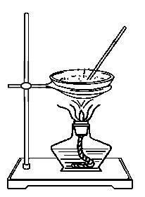 | 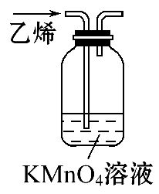

【解析】选C。MnO₂难溶于水，KCl易溶于水，故采用过滤法，应该用普通漏斗而不是分液漏斗，A项错误；缺少量取盐酸的仪器，如酸式滴定管或移液管等，B项错误；SO₂和乙烯均能与酸性KMnO₄溶液反应，故不能达到除杂的目的，D项错误。
5.除去下列物质中所含的少量杂质的方法正确的是( )
选项 | 物质 | 杂质 | 试剂 | 提纯方法
A | BaSO₄ | BaCO₃ | 水 | 溶解、过滤、洗涤
B | CO₂ | SO₂ | 饱和Na₂CO₃溶液 | 洗气
C | 乙酸乙酯 | 乙酸 | 稀NaOH溶液 | 混合振荡、静置分液
D | 蛋白质 | 葡萄糖 | 浓(NH₄)₂SO₄溶液 | 盐析、过滤、洗涤
【解析】选D。BaSO₄和BaCO₃都不溶于水，通过溶解、过滤、洗涤不能除去杂质，A选项错误；CO₂会和饱和Na₂CO₃溶液反应生成NaHCO₃，B选项错误；乙酸乙酯在NaOH溶液中会发生水解，C选项错误；蛋白质在浓(NH₄)₂SO₄溶液中发生盐析，经过过滤除去葡萄糖，再将析出的蛋白质洗涤，重新溶于水，D选项正确。
6.以下实验方案可以从海洋生物中提取具有抗肿瘤活性的天然产物：
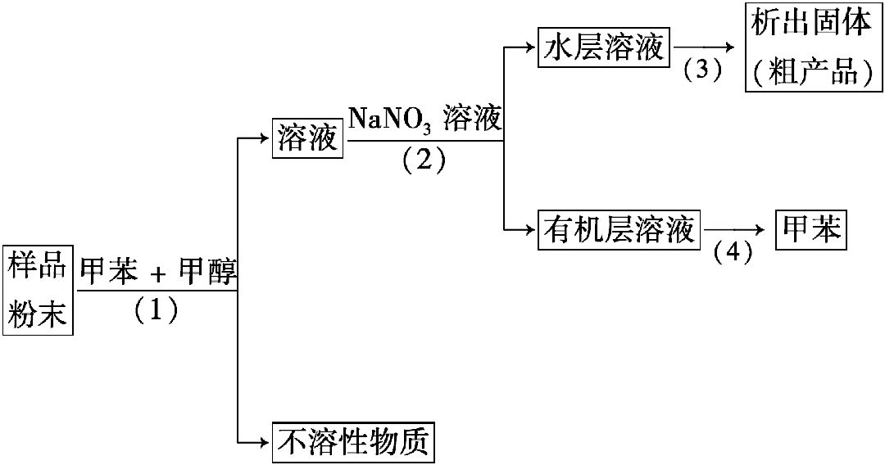
下列说法错误的是( )
A.步骤(1)需要用到玻璃棒
B.步骤(2)需要用到分液漏斗
C.步骤(3)需要用到坩埚
D.步骤(4)需要用到温度计
【解析】选C。步骤(1)是分离固液混合物，其操作为过滤，需要用到玻璃棒，A项正确；步骤(2)分离互不相溶的液体混合物，需进行分液，要用到分液漏斗，B项正确；步骤(3)是从溶液中得到固体，操作为蒸发，需要蒸发皿，而不用坩埚，C项错误；步骤(4)是从有机化合物中，利用沸点不同采用蒸馏的方法得到甲苯，需要蒸馏装置，用到温度计，D项正确。
7.下列实验能达到实验目的且符合安全要求的是( )
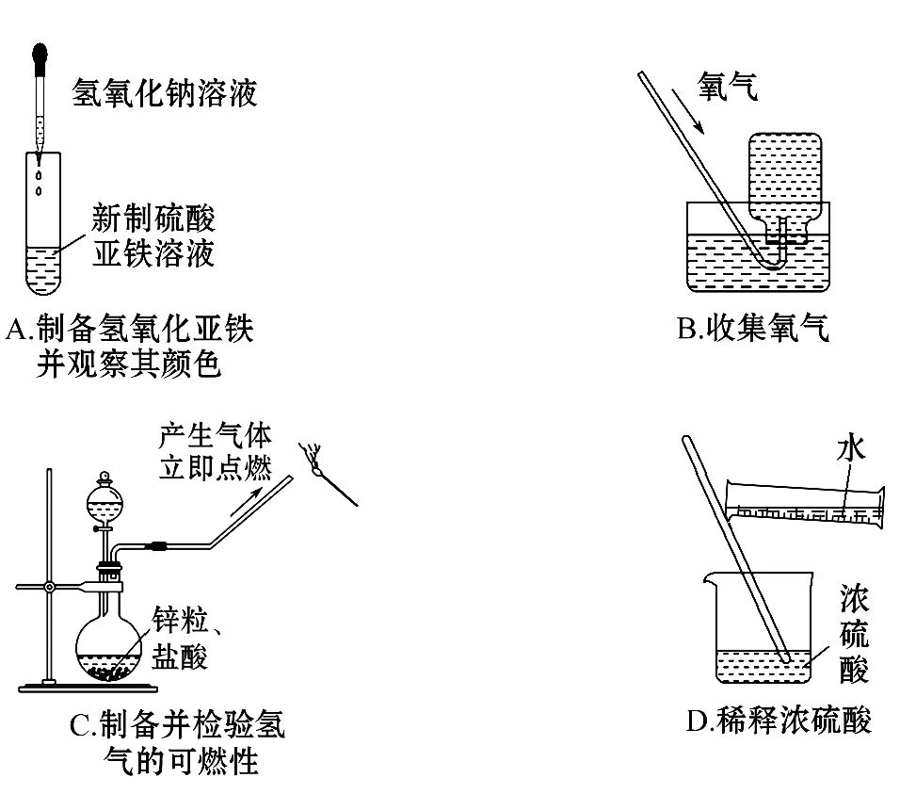
【解析】选B。向新制的硫酸亚铁溶液中滴加氢氧化钠溶液时会生成氢氧化亚铁沉淀，在溶液表面生成的氢氧化亚铁与空气接触，由白色沉淀迅速变成灰绿色沉淀，最终变成红褐色沉淀，这个过程变化很快，无法观察到白色沉淀的生成，不能达到实验目的，正确的操作是将装有氢氧化钠溶液的滴管插入新制硫酸亚铁溶液液面以下，滴加氢氧化钠溶液，A错误；氧气不易溶于水，可以用排水法收集，B正确；开始排出的氢气中混有空气，点燃后会发生爆炸，不符合实验安全要求，正确的操作是先检验氢气的纯度，后点燃，C错误；浓硫酸的密度大于水的密度，混合后放出大量的热，将水注入浓硫酸中，会造成液滴飞溅，不符合实验安全要求，正确的操作是将浓硫酸沿烧杯内壁缓缓注入水中，并不断搅拌，D选项错误。
关闭Word文档返回原板块

